一、spring cloud简介
目前支持的版本为Spring Boot版本2.0.3.RELEASE,Spring Cloud版本为Finchley.RELEASE。

Finchley版本的官方文档如下：
http://cloud.spring.io/spring-cloud-static/Finchley.RELEASE/single/spring-cloud.html

spring cloud 为开发人员提供了快速构建分布式系统的一些工具，包括配置管理、服务发现、断路器、路由、微代理、事件总线、全局锁、决策竞选、分布式会话等等。它运行环境简单，可以在开发人员的电脑上跑。另外说明spring cloud是基于springboot的，所以需要开发中对springboot有一定的了解。
二、创建服务注册中心
在这里，我还是采用Eureka作为服务注册与发现的组件，至于Consul 之后会出文章详细介绍。

2.1 首先创建一个maven主工程。

首先创建一个主Maven工程，在其pom文件引入依赖，spring Boot版本为2.0.3.RELEASE，Spring Cloud版本为Finchley.RELEASE。这个pom文件作为父pom文件，起到依赖版本控制的作用，其他module工程继承该pom。
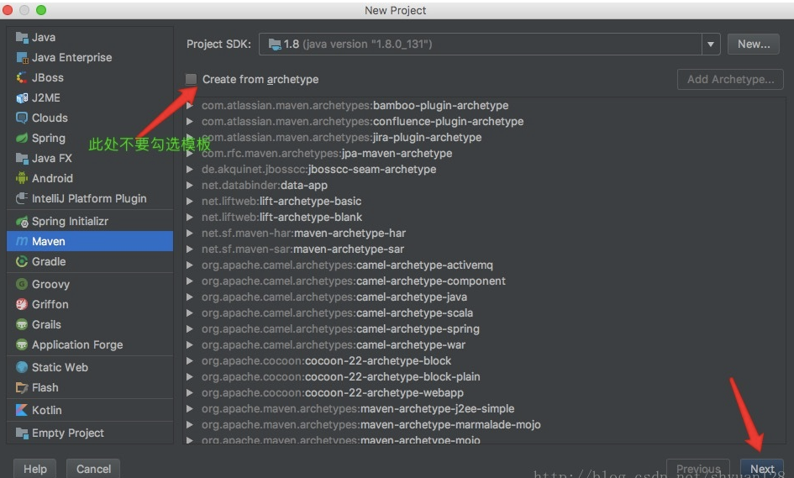
创建父项目后，可以把src目录删除，在创建module时要选择上图中的模板（webapp）
2.2 然后创建2个model工程:**一个model工程作为服务注册中心，即Eureka Server,另一个作为Eureka Client

eureka是一个高可用的组件，它没有后端缓存，每一个实例注册之后需要向注册中心发送心跳（因此可以在内存中完成），在默认情况下erureka server也是一个eureka client ,必须要指定一个 server。

eureka server的配置文件application.yml：
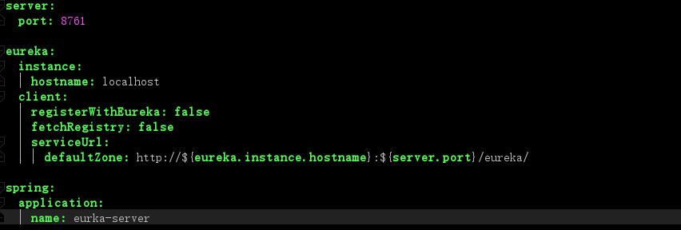
通过eureka.client.registerWithEureka：false和fetchRegistry：false来表明自己是一个eureka server.

三、创建一个服务提供者 (eureka client)
当client向server注册时，它会提供一些元数据，例如主机和端口，URL，主页等。Eureka server 从每个client实例接收心跳消息。 如果心跳超时，则通常将该实例从注册server中删除。
在配置文件中注明自己的服务注册中心的地址，application.yml配置文件如下：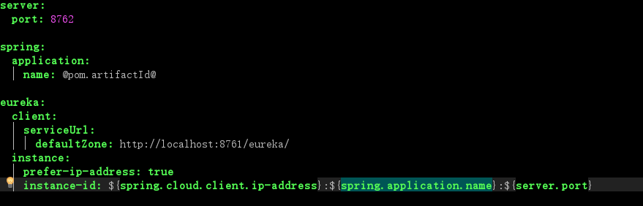
需要指明spring.application.name,这个很重要，这在以后的服务与服务之间相互调用一般都是根据这个name 。

